AXBOROT TEXNOLOGIYALARI VA KOMMUNIKATSIYALARINI RIVOJLANTIRISH VAZIRLIGI MUHAMMAD AL-XORAZMIY NOMLI TOSHKENT AXBOROT TEXNOLOGIYALARI UNIVERSITETI

Fan nomi: SQLda dasturlash

2-LABORATORIYA ISHI

Bajardi: Sh.No’monjonov

Guruh: SQL001-L2

Tekshirdi: Xojieva Nasiba Jumabaevna

**Toshkent 2022**

**2-Labaratoriya ishi**

**Mavzu: SQL da jadvallar va cheklovlar yaratish**

Cheklovlar ma'lum qoidalarga amal qiladi [jadvallar](https://www.tutorialcup.com/uz/dbms/jadvallar.htm" \o "jadvallar" \t "_blank) yoki kiritiladigan ma'lumotlarning to'g'riligini ta'minlash uchun jadval ustunlari. Bu to'g'ri qiymatlar kiritilishini, jadvalda ortiqcha ma'lumotlar yo'qligini, ikkita ob'ekt bog'liqligini va boshqalarni ta'minlaydi. Jadval darajasidagi cheklovlar, shuningdek ustunlar darajasidagi cheklovlar mavjud.

CREATE TABLE - bu ma'lumotlar bazasi tizimiga nima qilishni xohlayotganingizni bildiruvchi kalit so'z. Bunday holda siz yangi jadval yaratmoqchisiz. Jadval uchun noyob nom yoki identifikator CREATE TABLE iborasidan keyin keladi. Keyin qavslar ichida jadvaldagi har bir ustunni va qaysi turdagi ma'lumotlar turini belgilaydigan ro'yxat keladi. Sintaksis quyidagi misolda aniqroq bo'ladi. Mavjud jadvalning nusxasi CREATE TABLE operatori va SELECT operatorining kombinatsiyasi yordamida yaratilishi mumkin.

Misol uchun: Quyidagi kod bloki birlamchi kalit sifatida identifikatorga ega mijozlar jadvalini yaratadigan misoldir va NO NULL bu jadvalda yozuvlarni yaratishda ushbu maydonlar NULL bo'lmasligini ko'rsatadigan cheklovlardir –

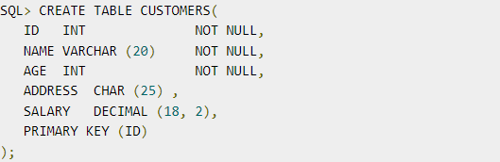

Jadvalingiz muvaffaqiyatli yaratilganligini SQL serverida ko'rsatilgan xabarga qarab tekshirishingiz mumkin, aks holda siz DESC buyrug'ini quyidagicha ishlatishingiz mumkin:

**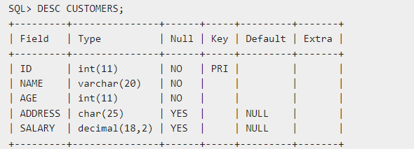**

Endi sizning ma'lumotlar bazangizda mijozlarga tegishli kerakli ma'lumotlarni saqlash uchun foydalanishingiz mumkin bo'lgan mijozlar jadvali mavjud. Yangi jadval yaratish uchun siz CREATE TABLE iborasidan quyidagi tarzda foydalanasiz:

CREATE TABLE [database\_name.][schema\_name.]table\_name (

pk\_column data\_type PRIMARY KEY,

column\_1 data\_type NOT NULL,

column\_2 data\_type,

...,

table\_constraints

);

CREATE TABLE sales.visits (

visit\_id INT PRIMARY KEY IDENTITY (1, 1),

first\_name VARCHAR (50) NOT NULL,

last\_name VARCHAR (50) NOT NULL,

visited\_at DATETIME,

phone VARCHAR(20),

store\_id INT NOT NULL,

FOREIGN KEY (store\_id) REFERENCES sales.stores (store\_id)

);

Jadval yaratilgan ma'lumotlar bazasi nomini aniq ko'rsatmaganimiz sababli, tashriflar jadvali BikeStores ma'lumotlar bazasida yaratilgan. Sxema uchun biz uni aniq belgilaymiz, shuning uchun tashriflar jadvali savdo sxemasida yaratilgan.

Tashriflar jadvali oltita ustundan iborat:

* visit\_id ustuni jadvalning asosiy kalit ustunidir. IDENTITY(1,1) SQL Serverga ustun uchun bittadan boshlanadigan va har bir yangi satr uchun bittaga ko'payadigan butun sonlarni avtomatik ravishda yaratishni buyuradi.
* first\_name va last\_name ustunlari VARCHAR tipidagi belgilar qatori ustunlaridir. Ushbu ustunlar 50 tagacha belgi saqlashi mumkin.
* visited\_at - bu DATETIME ustuni bo'lib, xaridor do'konga tashrif buyurgan sana va vaqtni yozadi.
* Telefon ustuni NULLni qabul qiladigan o'zgaruvchan belgilar qatori ustunidir.
* store\_id ustunida mijoz tashrif buyurgan do'konni aniqlaydigan identifikatsiya raqamlari saqlanadi.
* Jadvalning ta'rifi oxirida FOREIGN KEY cheklovi mavjud. Ushbu xorijiy kalit tashriflar jadvalining store\_id ustunidagi qiymatlar do'konlar jadvalidagi store\_id ustunida mavjud bo'lishi kerakligini ta'minlaydi. FOREIGN KEY cheklovi haqida keyingi qo‘llanmada ko‘proq bilib olasiz.

**Endi esa o’zimizni jadvalimizni yaratamiz:**

**Dastur kodi:**

CREATE TABLE Students (

StudendID INTEGER PRIMARY KEY,

first\_name TEXT NOT NULL,

last\_name TEXT NOT NULL,

middle\_name TEXT NOT NULL,

faculy\_name TEXT NOT NULL,

group\_number int

);

INSERT INTO students VALUES (1, 'Shahbozbek', 'Nomonjonov', 'Qayumjonovich', "Software Engenering", 318);

INSERT INTO students VALUES (2, 'Zafarbek', 'Toshtemirov', 'Baxtiyorovich', "Software Engenering", 318);

INSERT INTO students VALUES (3, 'Shohrux', 'Soyibjonov', 'Baxtiyorovich', "Software Engenering", 318);

INSERT INTO students VALUES (4, 'Shohrux', 'Soyibjonov', 'Baxtiyorovich', "Software Engenering", 318);

INSERT INTO students VALUES (5, 'Shohrux', 'Soyibjonov', 'Baxtiyorovich', "Software Engenering", 318);

INSERT INTO students VALUES (6, 'Shohrux', 'Soyibjonov', 'Baxtiyorovich', "Software Engenering", 318);

INSERT INTO students VALUES (7, 'Shohrux', 'Soyibjonov', 'Baxtiyorovich', "Software Engenering", 318);

INSERT INTO students VALUES (8, 'Shohrux', 'Soyibjonov', 'Baxtiyorovich', "Software Engenering", 318);

SELECT \* FROM students

**Dastur natijasi:**

**